LAPORAN
PRAKTIKUM TUGAS 3 SISTEM OPERASI



Dosen Pengampu Mata Kuliah
Triawan Adi Cahyanto ^{M.Kom}

Disusun Oleh:
NAMA : HOTIJATUL MUNAUWAROH
NIM : 2410651O41
KELAS : B
Tanggal : 20 Oktober 2025

PROGRAM STUDI TEKNIK INFORMATIKA
FAKULTAS TEKNIK
UNIVERSITAS MUHAMMADIYAH JEMBER
2025
Tugas 1: Kalkulator Paralel
buat file nano kalkulator
code program untuk mendemonstrasikan operasi aritmatika(penjumlahan, pengurangan, perkalian dan pembagian) secara serentak menggunakan multi-threading.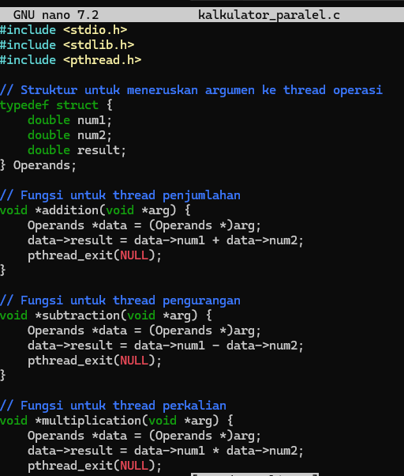
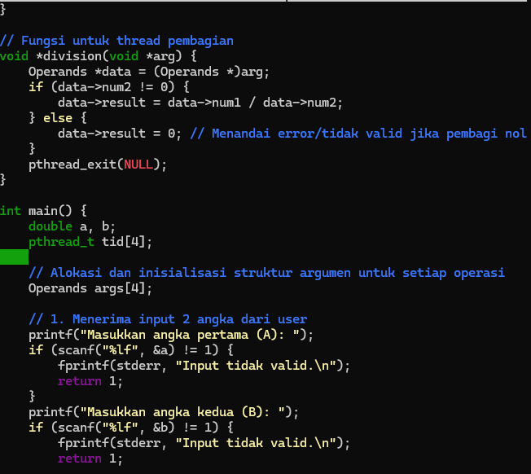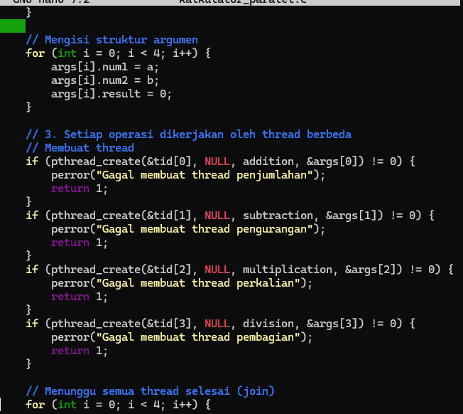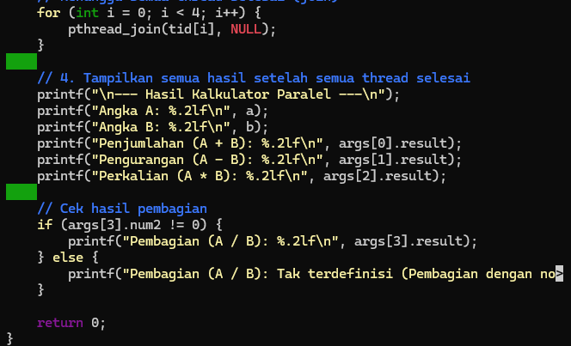

Compile program untuk menampilkan output
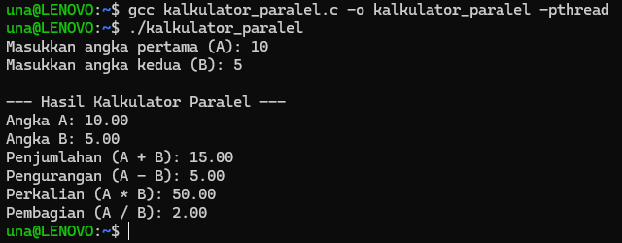
output program berhasil menggunakan konsep paralelisme/konkurensi untuk menyelesaikan semua operasi perhitungan (Penjumlahan, Pengurangan, Perkalian, dan Pembagian) dengan cepat. Berbeda dengan kalkulator tradisional yang mungkin memproses operasi secara berurutan, program ini menjalankan semua perhitungan pada waktu yang bersamaan di berbagai thread sebelum mengumpulkan dan mencetak hasilnya. Semua hasil perhitungan yang ditampilkan adalah akurat sesuai dengan input yang diberikan.

Tugas 2: File Prosesing
Buat file nano file_procesing
code program untuk menemonstrasikan program yang bertujuan membandingkan efisiensi waktu eksekusi antara dua metode pemrosesan, yaitu paralel (menggunakan multithreading) dan tunggal (single-thread), dalam tugas sederhana seperti menghitung jumlah kata dalam sebuah file teks.
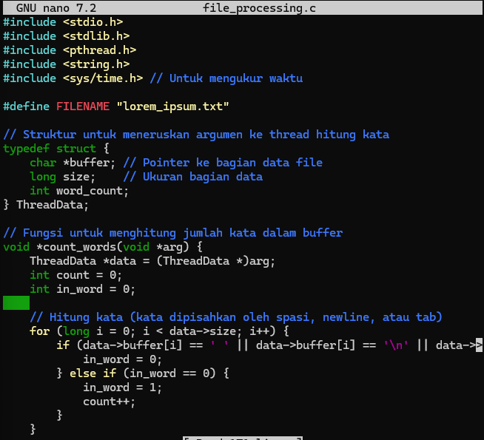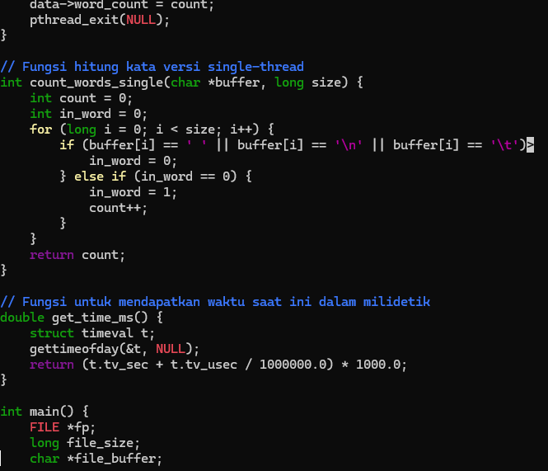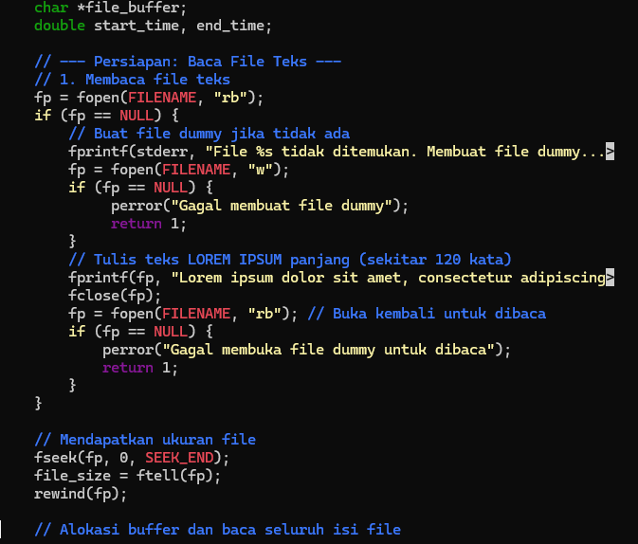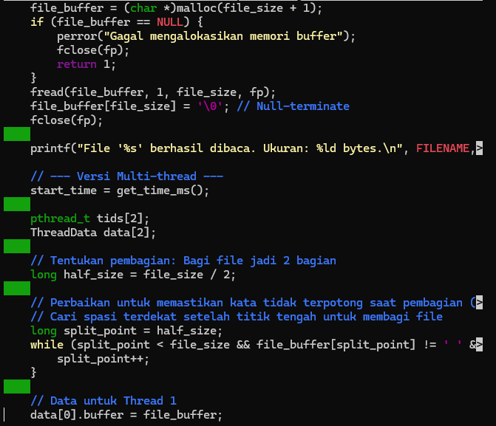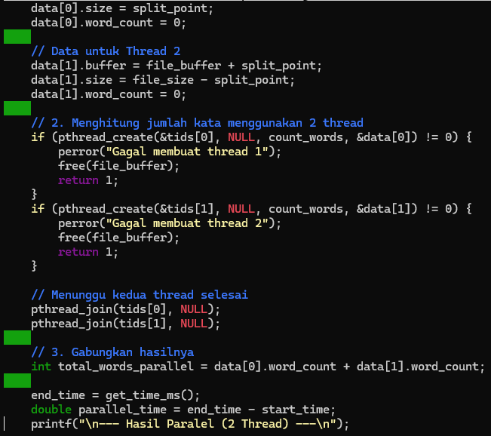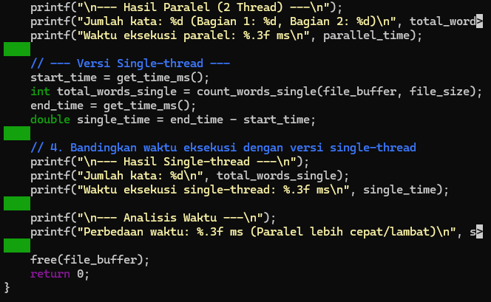
Compile program untuk menampilkan output
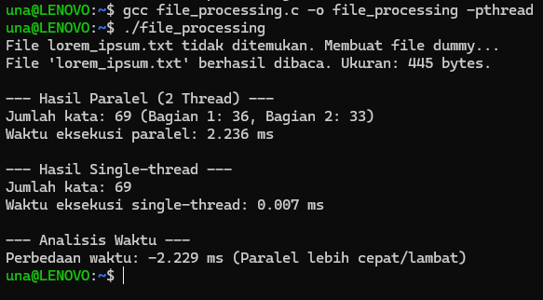
Output menampilkan bahwa pada metode pertama adalah eksekusi paralel menggunakan dua thread, yang berhasil menghitung total 69 kata (dibagi menjadi 36 kata dan 33 kata), namun memerlukan waktu eksekusi yang relatif lama, yaitu 2.236 milidetik. Metode kedua adalah eksekusi single-thread yang juga menghitung 69 kata, tetapi menyelesaikannya dengan sangat cepat, hanya dalam 0.007 milidetik. Analisis waktu menunjukkan perbedaan waktu sebesar -2.229 ms, yang berarti eksekusi paralel justru jauh lebih lambat daripada single-thread.

Tugas 3 Producer-consumer
Buat file produser_consumer
Salin code program untuk mendemonstrasikan program yang bertujuan untuk mengelola pertukaran data antara satu thread yang menghasilkan data dan satu thread yang mengkonsumsi data melalui area buffer.
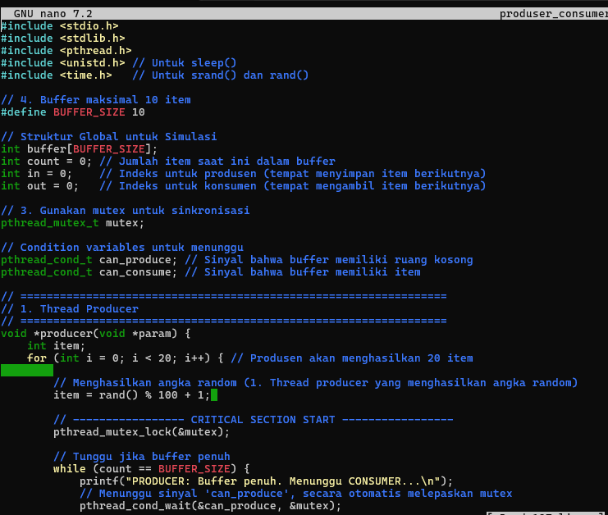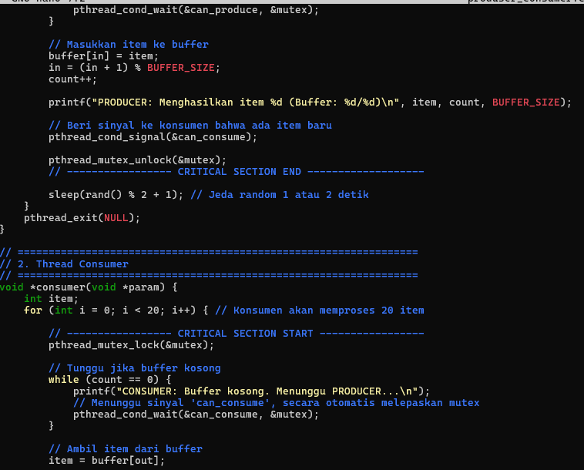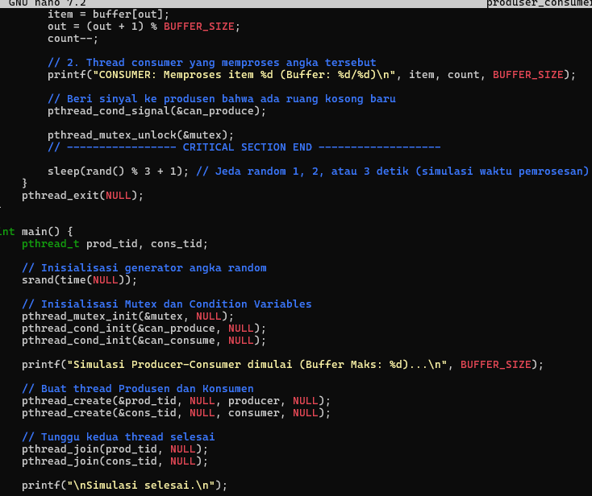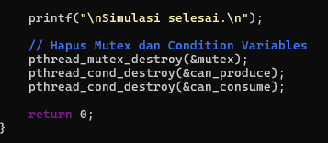

Compile program untuk menampilkan output
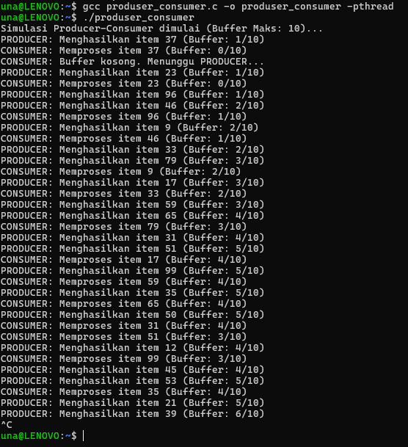
Output program ini menunjukkan simulasi dari pola Producer-Consumer yang diimplementasikan menggunakan thread .

